Język T – SQL – wprowadzenie do tworzenia zapytań i modyfikowania bazy danych
Opracował: Sławomir Samolej, Andrzej Bożek
Politechnika Rzeszowska,
Katedra Informatyki i Automatyki,
Rzeszów, 2008.

Wprowadzenie
Zaimplementowana baza danych dla typowych użytkowników jest przed wszystkim źródłem informacji lub strukturą informacyjną, w której należy uzupełnić lub dodać dane. Rzadziej na poziomie przeciętnego użytkownika dokonuje się przedefiniowania schematu bazy danych. Wszystkich wymienionych operacji na bazie danych można dokonać z zastosowaniem języka SQL. Na platformie MS SQL Server stosuje się tzw. T-SQL (Transaction - SQL) – dialekt rozszerzający podstawowy standard języka o możliwości specyficzne dla platformy Microsoft i Sysbase.
W chwili obecnej standardowym rozwiązaniem dostarczanym przez firmy informatyczne jest aplikacja, która łączy się z serwerem bazodanowym w celu odczytu lub uzupełniania bazy danych. Z punktu widzenia użytkownika, dostępny jest interfejs graficzny umożliwiający uzyskanie pewnej informacji (np. ilość dostępnych w wypożyczalni kopii danego filmu) lub zmodyfikowanie stanu bazy danych (np. powiększenie o jeden ilości dostępnych kopii filmu, gdy klient ją zwrócił). Sama aplikacja łączy się z bazą danych i z zastosowaniem poleceń języka SQL uzyskuje bądź modyfikuje dane. W zależności od potrzeb, oferowane są dedykowane aplikacje bazodanowe jako osobne programy lub funkcjonalność interfejsu przejmują strony internetowe, współpracujące z zastosowaniem odpowiednich technologii z serwerem bazodanowym. Na serwerze bazodanowym można dodatkowo zdefiniować tzw. procedury składowane – odpowiednie podprogramy napisane w języku SQL, realizujące określoną funkcjonalność. Odciąża to aplikacje klienckie od formułowania i przesyłania złożonych zapytań, czy wręcz poleceń przeprowadzenia zaawansowanej analizy danych.
We wstępnej fazie projektowania aplikacji bazodanowej dokonuje się przeglądu potencjalnych zapytań lub modyfikacji bazy danych, które przyszły użytkownik będzie używał w swojej aplikacji. Na tym etapie wytwarzania systemu bazodanowego można z powodzeniem zastosować standardowe MS SQL Server Management Studio. W dalszej części instrukcji zostaną wskazane metody generowania poleceń SQL dla wybranej bazy danych z zastosowaniem MS SQL Management Studio, a następnie zaproponowany zostanie ciąg ćwiczeń wprowadzających do podstawowych poleceń SQL.

Tworzenie poleceń SQL w MS SQL Server Management Studio
MS SQL Server Management Studio jest podstawowym narzędziem do zarządzania bazą danych. Umożliwia dołączanie lub odłączanie baz danych do/z serwera, tworzenie struktury bazy danych i wypełnienie jej, usuwanie bazy danych, wykonywanie poleceń SQL i przygotowywanie funkcji wbudowanych SQL.
Zasady łączenia się do serwera, definiowania struktury bazy danych i wypełniania jej danymi przedstawiono w [3]. Jeśli na serwerze MS SQL znajduje się zainstalowana baza danych i dysponujemy MS SQL Server Managemant Studio, to istnieje możliwość skierowania do wybranej bazy danych poleceń SQL. W tym celu w oknie Object Explorer należy wybrać bazę do której zamierzamy skierować polecenie SQL, a następnie z menu kontekstowego wybrać opcję New Query… (Rys. 1.1).

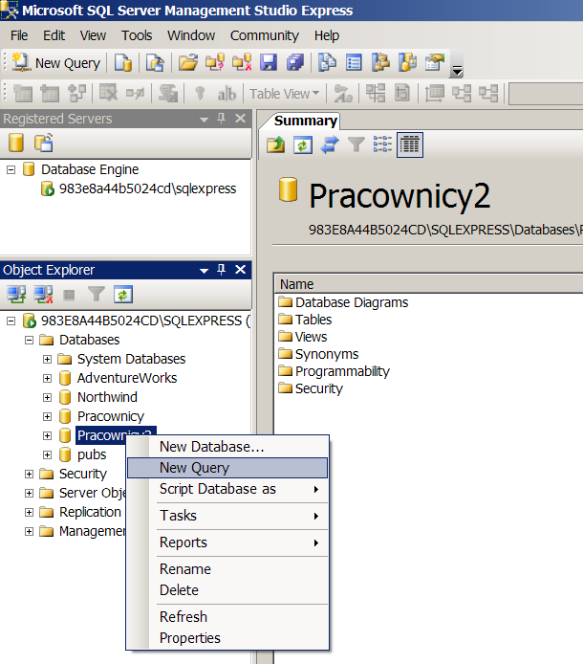
Rys. 1.1 Tworzenie polecenia SQL dla wybranej bazy danych

Spowoduje to otwarcie w głównym oknie nowej zakładki, w której można bezpośrednio wpisywać polecenia SQL, a następnie wybierając z menu kontekstowego polecenie Execute (rys. 1.2) – wykonywać. Rezultat wykonania poprawnego polecenia jest standardowo widoczny w automatycznie wygenerowanym podoknie, znajdującym się poniżej okna zawierającego polecenie (rys. 1.3). Otrzymany wynik polecenia może zostać wyświetlony w postaci tabeli (ustawienie standardowe), tekstu lub zostać zapisany we wskazanym pliku. Utworzone polecenie lub lista poleceń SQL może zostać zapisana w pliku, a następnie ponownie odtworzona. Możliwości zastosowania MS SQL Management Studio do przeszukiwania i efektywnego zarządzania bazami danych są znacznie szersze, ale wykraczają poza zakres obecnego opracowania i nie będą dalej omawiane.
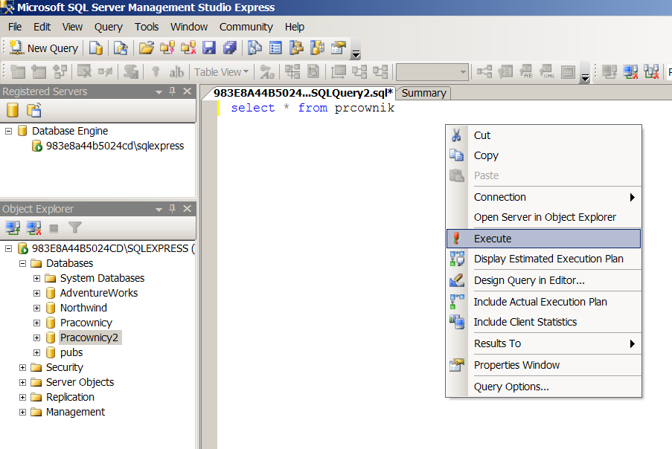
Rys. 1.2 Uruchamianie wykonania polecenia SQL

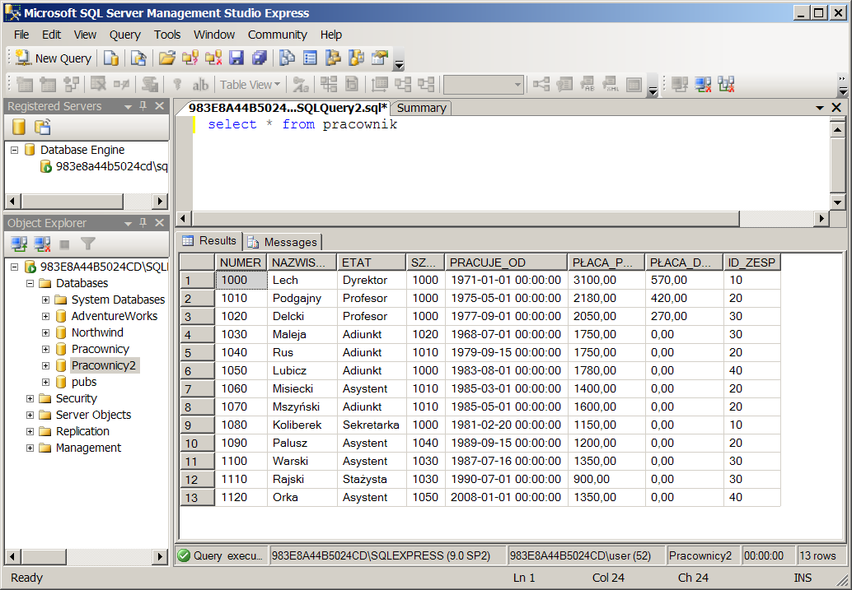
Rys. 1.3 Rezultat wykonania polecenia SQL

Proponowany przebieg ćwiczenia
- Zapoznanie się z materiałem wprowadzającym i odpowiadającymi wiadomościami z wykładu, dotyczącymi rodzajów i metod generowania poleceń SQL.
- Przeglądnięcie struktury bazy danych, dla której będą generowane polecenia SQL (tab. 1.1, tab. 1.2, tab. 1.3)
Tab. 1.1 Relacja pracownik.
NUMER | NAZWISKO | ETAT | SZEF | PRACUJE_OD | PŁACA_POD | PŁACA_DOD | ID_ZESP
1000 | Lech | dyrektor |  | 01-JAN-71 | 3160 | 570 | 10
1080 | Koliberek | sekretarka | 1000 | 20-FEB-83 | 1150 |  | 10
1010 | Podgajny | profesor | 1000 | 01-MAY-75 | 2180 | 420 | 20
1040 | Rus | adiunkt | 1010 | 15-SEP-79 | 1750 |  | 20
1070 | Muszyński | adiunkt | 1010 | 01-MAY-85 | 1600 |  | 20
1060 | Misiecki | asystent | 1010 | 01-MAR-85 | 1400 |  | 20
1090 | Palusz | asystent | 1040 | 15-SEP-89 | 1200 |  | 20
1020 | Delcki | profesor | 1000 | 01-SEP-77 | 2050 | 270 | 30
1030 | Maleja | adiunkt | 1020 | 01-JUL-68 | 1750 |  | 30
1100 | Warski | asystent | 1030 | 15-JUL-87 | 1350 |  | 30
1110 | Rajski | stażysta | 1030 | 01-JUL-90 | 900 |  | 30
1050 | Lubicz | adiunkt | 1000 | 01-SEP-83 | 1780 |  | 40
1120 | Orka | asystent | 1050 | 01-APR-88 | 1350 |  | 40
1130 | Kolski | stażysta | 1050 | 01-SEP-91 | 900 |  | 40

Tab. 1.2 Relacja zespol.
ID_ZESP | NAZWA | ADRES
10 | administracja | Piotrowo 3a
20 | bazy danych | Wieżowa 75
30 | sieci komputerowe | Garbary 3
40 | systemy operacyjne | Piotrowo 3a
50 | translatory | Mansfelda 4

Tab. 1.3 Relacja etat.
ETAT | PŁACA_MIN | PŁACA_MAX
Stażysta | 800 | 1000
Sekretarka | 900 | 1200
Asystent | 1000 | 1600
Adiunkt | 1600 | 2000
Profesor | 2000 | 2500
Dyrektor | 2500 | 3200

- Zaproponowanie i wykonanie poleceń SQL zgodnie z podanym poniżej zestawem zadań:

Zad. 1.
Wyświetlić atrybuty nazwisko i etat wszystkich wierszy (krotek) relacji pracownik.

Odpowiedź:
select nazwisko, etat from pracownik;
Zad. 2.
Wyświetlić wszystkie atrybuty wszystkich wierszy (krotek) relacji pracownik.

Odpowiedź:
select * from pracownik;

Zad. 3.
Przypuśćmy, że adiunktom zabiera się 20% pensji na podatek dochodowy. Zaproponować obliczenie takiego podatku w oparciu o tabelę pracownik.

Odpowiedź:
select nazwisko, płaca_pod, płaca_pod*0.20 as podatek
from pracownik
where etat = 'adiunkt';

Zad. 4.
Obliczyć całkowite dochody roczne wszystkich profesorów.

Odpowiedź:
select nazwisko, płaca_pod*12+płaca_dod as dochód
from pracownik
where etat = 'profesor';

Zad. 5.
Wybrać wszystkich pracowników, których pensja podstawowa jest mniejsza od dwukrotnej pensji dodatkowej.

Odpowiedź:
select nazwisko, płaca_pod, płaca_dod
from pracownik
where płaca_pod<2*płaca_dod;

Zad. 6.
Wyszukać wszystkich pracowników, których nazwiska zaczynają się na literę „L”.

Odpowiedź:
select nazwisko
from pracownik
where nazwisko like 'L%';

Zad. 7.
Wybrać wszystkich adiunktów i profesorów, których płaca podstawowa jest wyższa od 1750.

Odpowiedź:
select nazwisko, etat, płaca_pod from pracownik
where płaca_pod>1750
and (etat='adiunkt' or etat='profesor');

Zad. 8.
Sporządzić spis wszystkich asystentów w kolejności ustalonej datą ich zatrudnienia.

Odpowiedź:
select nazwisko, pracuje_od from pracownik
where etat='asystent'
order by pracuje_od;

Zad. 9.
Wyświetlić informację o liczbie poszczególnych etatów w zespołach.

Odpowiedź:
select id_zesp, etat, count(*) as zatrudnionych
from pracownik
where etat!='dyrektor'
group by id_zesp, etat
order by id_zesp, etat;

Zad. 10.
Podać informację o średniej płacy w zespołach liczących powyżej trzech pracowników.

Odpowiedź:
select id_zesp, avg(płaca_pod) as średnia
from pracownik
group by id_zesp
having count(*) > 3;

Zad. 11.
Wyświetlić informację o tym, w jakich zespołach pracują poszczególni pracownicy.

Odpowiedź:
select nazwisko, nazwa
from pracownik p, zespol z
where p.id_zesp=z.id_zesp;

Zad. 12.
Określić te etaty w zespołach 30 i 40, dla których pewnym pracownikom należącym do różnych zespołów przyznano jednakowe płace podstawowe.

Odpowiedź:
select etat, płaca_pod from pracownik where id_zesp=30
intersect
select etat, płaca_pod from pracownik where id_zesp=40;

Zad. 13.
Wyświetlić wszystkich pracowników zatrudnionych na tym samym etacie co pracownik Orka (asystenci), wraz z ich płacą podstawową:

Odpowiedź:
select nazwisko, płaca_pod
from pracownik
where etat =
(select etat
from pracownik
where nazwisko='Orka');

Zad. 14.
Wyznaczyć tych pracowników, którzy zarabiają mniej niż każdy pracownik z zespołu 20:

Odpowiedź:
select nazwisko, płaca_pod
from pracownik
where płaca_pod < all
(select płaca_pod
from pracownik
where id_zesp=20);

Zad. 15.
Podać informacje o tych pracownikach, których płaca podstawowa jest wyższa niż przeciętna dla etatu, na którym są zatrudnieni:

Odpowiedź:
select nazwisko, płaca_pod, etat
from pracownik p
where płaca_pod >
(select avg(płaca_pod)
from pracownik
where etat=p.etat)
order by p.etat;

Zad. 16.
Wyznaczyć pracowników, którzy są zatrudnieni na etatach, na których nie jest zatrudniony nikt inny.

Odpowiedź:
select numer,nazwisko,etat
from pracownik p
where not exists
(select numer
from pracownik
where etat=p.etat and numer!=p.numer)
order by numer;

Zad. 17.
Dodać do relacji pracownik nową osobę opisaną następującymi atrybutami:
NUMER | NAZWISKO | ETAT | SZEF | PRACUJE_OD | PŁACA_POD | PŁACA_DOD | ID_ZESP
1140 | Morawski | stażysta | 1010 | Wartość domyślna | 950 | Wartość domyślna | 20

Odpowiedź:
insert into pracownik (NUMER, NAZWISKO, ETAT, SZEF, P£ACA_POD, ID_ZESP)
values (1140, 'Morawski', 'stażysta', 1010, 950, 20);

select * from pracownik;

Zad. 18.
Zmienić błędnie zawyżoną płace podstawową p. Morawskiego na 900zł.

Odpowiedź:
update pracownik
set płaca_pod = 900
where nazwisko = 'Morawski';

Zad. 19.
Usunąć krotkę dotyczącą p. Morawskiego:

Odpowiedź:
delete from pracownik
where nazwisko = 'Morawski';

Literatura

[1] Zawadzki M., SQL SERVER 2005, PWN, Warszawa 2007.
[2] Świder K., Dec G., Trybus B., Inżynieria systemów informatycznych. Teoria i praktyka budowy systemów oprogramowania. Wydawnictwo Politechniki Rzeszowskiej, 2005.
[3] Samolej S., Administrowanie bazą danych MS SQL Serwer 2005, Materiały pomocnicze na laboratorium z przedmiotu Informatyka, PRz, KIA, Rzeszow 2008.

